AI Report Agent
操作 SOP・圖文操作手冊
一份範本 + 一張 Excel,批次產出每列一份報告
本手冊每一個功能頁皆以「實際截圖 + 紅框標註 + 編號步驟」呈現,照著點就會用。

介面總覽
開啟後是一個單頁工作台。左側是 6 大功能分頁,點選即切換;主要操作都在右側主畫面。整個程式只有一個後端視窗,前端在瀏覽器內執行。
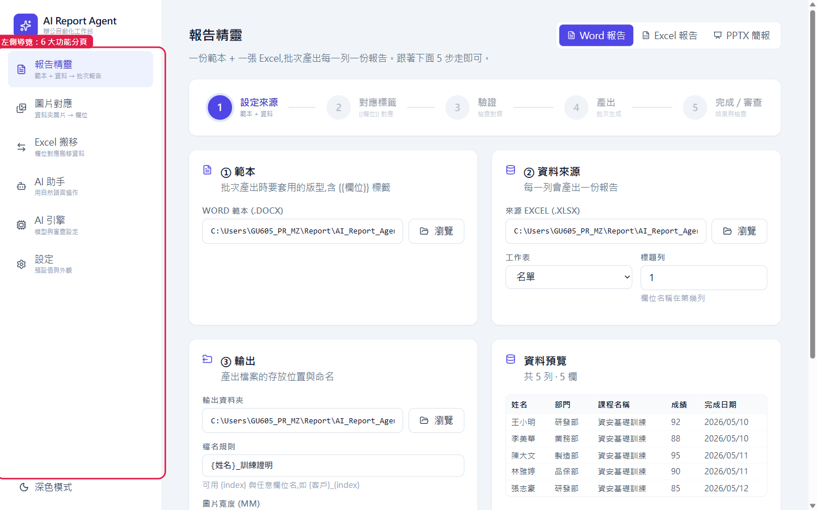
- 報告精靈:用範本 + Excel 批次產出每列一份報告(最常用)。
- 圖片對應:把資料夾照片放進現成報告 / 換掉範本圖片標籤。
- Excel 搬移:把來源 Excel 欄位依對應搬到目標 Excel。
- AI 助手:用中文自然語言交辦,由 Agent 自動操作。
- AI 引擎:選擇 Gemini / 本機 Ollama 模型、審查與用量設定。
- 設定:各功能共用的預設值(輸出資料夾、檔名、圖片寬度等)。
💡 提示 左下角可切換深色模式。所有設定改了會即時儲存,各分頁共用同一份設定。

一、報告精靈（批次產生報告）
用『一份範本 + 一張 Excel』批次產生「每一列一份」的報告,跟著畫面上的 5 個步驟走完即可。
適用情境:教育訓練證明、成績單、合約、通知書、證書……任何「同一種版型、只換資料」的大量文件。
💡 提示 本範例以「教育訓練完成證明」示範:Word 範本含 {{姓名}}、{{部門}}、{{課程名稱}}、{{成績}}、{{完成日期}} 標籤,Excel 有 5 位學員,最後產出 5 份證明。

步驟一、設定來源
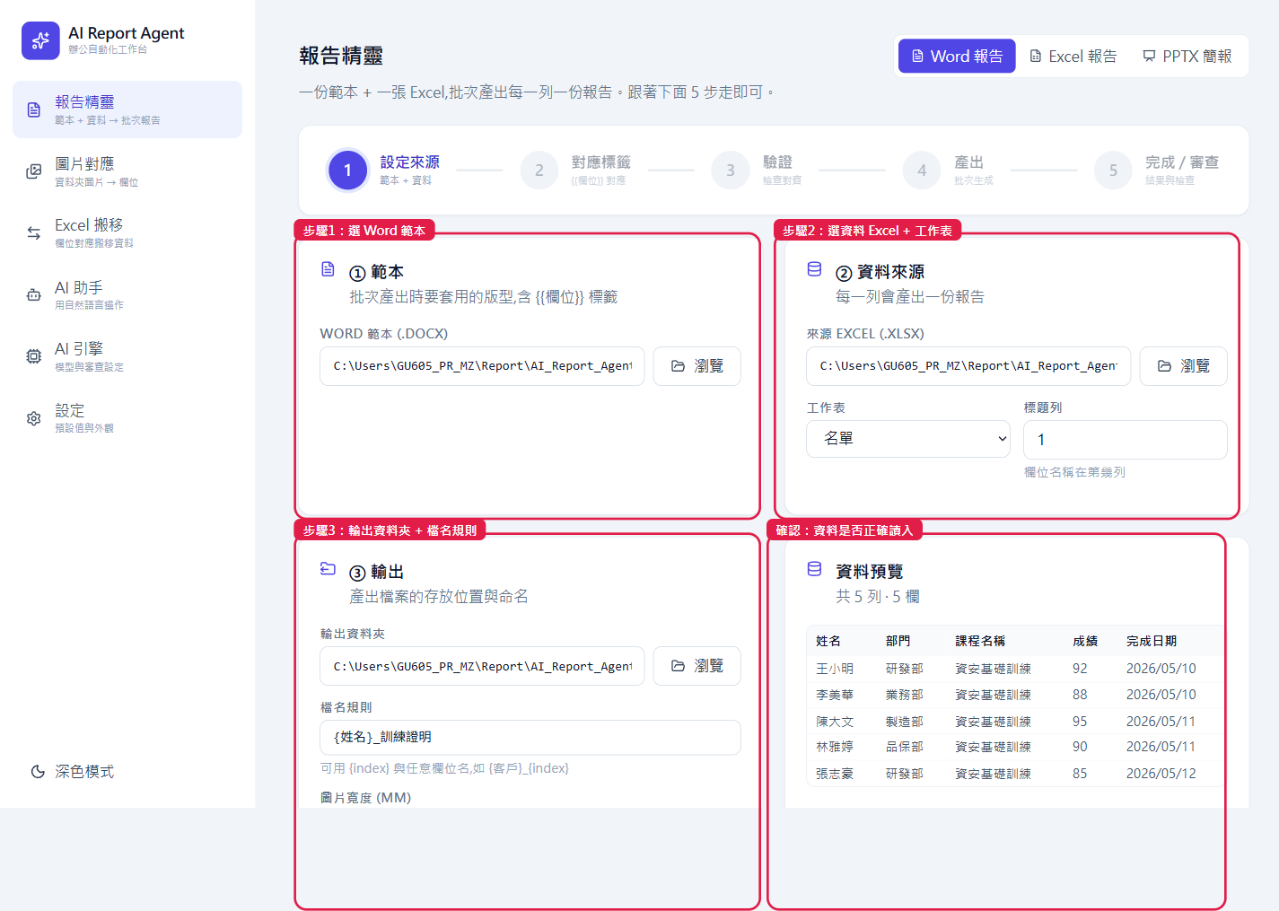
- 報告類型(右上角):選 Word / Excel / PPTX。本例選 Word。
- ① 範本:點「瀏覽」選含 {{欄位}} 標籤的 .docx 範本。
- ② 資料來源:選資料 Excel,指定「工作表」與「標題列」(欄位名稱在第幾列)。
- ③ 輸出:設定「輸出資料夾」與「檔名規則」(可用欄位名與 {index},例:{姓名}_訓練證明)。
- 右側「資料預覽」確認欄位與列數正確後再往下。

步驟二、對應標籤
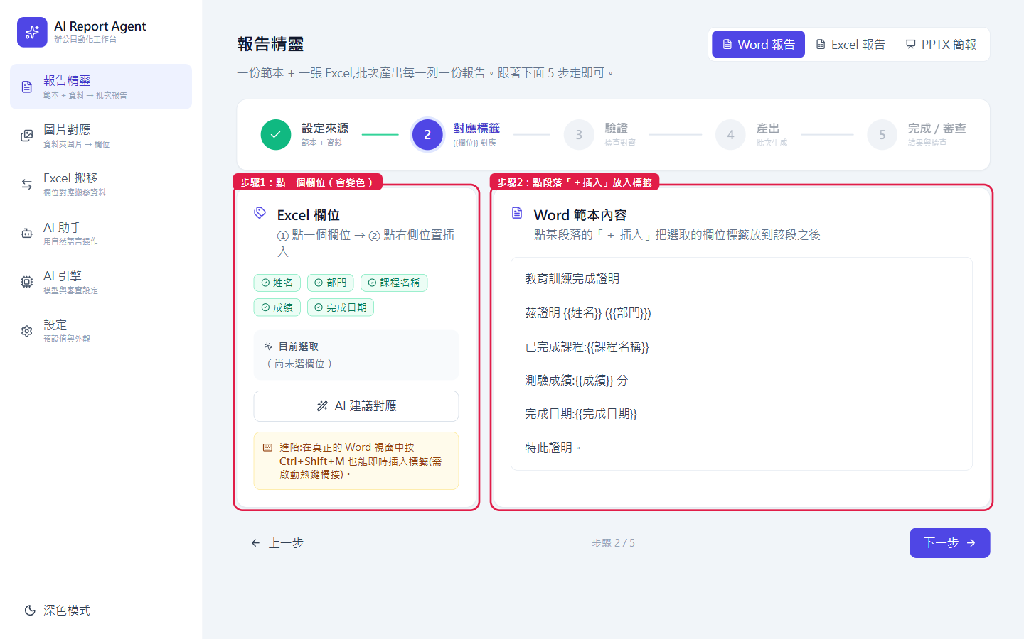
- 左側「Excel 欄位」:點一個欄位(變色=已選);已對應的欄位顯示綠勾。
- 右側「Word 範本內容」:在段落點「＋ 插入」,把欄位以 {{欄位}} 寫進範本。
- (選用)按「AI 建議對應」自動把欄位對到範本。
- 進階:在真正的 Word 視窗按 Ctrl+Shift+M 也能即時插入(需啟用熱鍵橋接)。
💡 提示 若範本已寫好 {{標籤}}(像本範例),這步只是核對;欄位顯示綠勾即可直接下一步。

步驟三、驗證
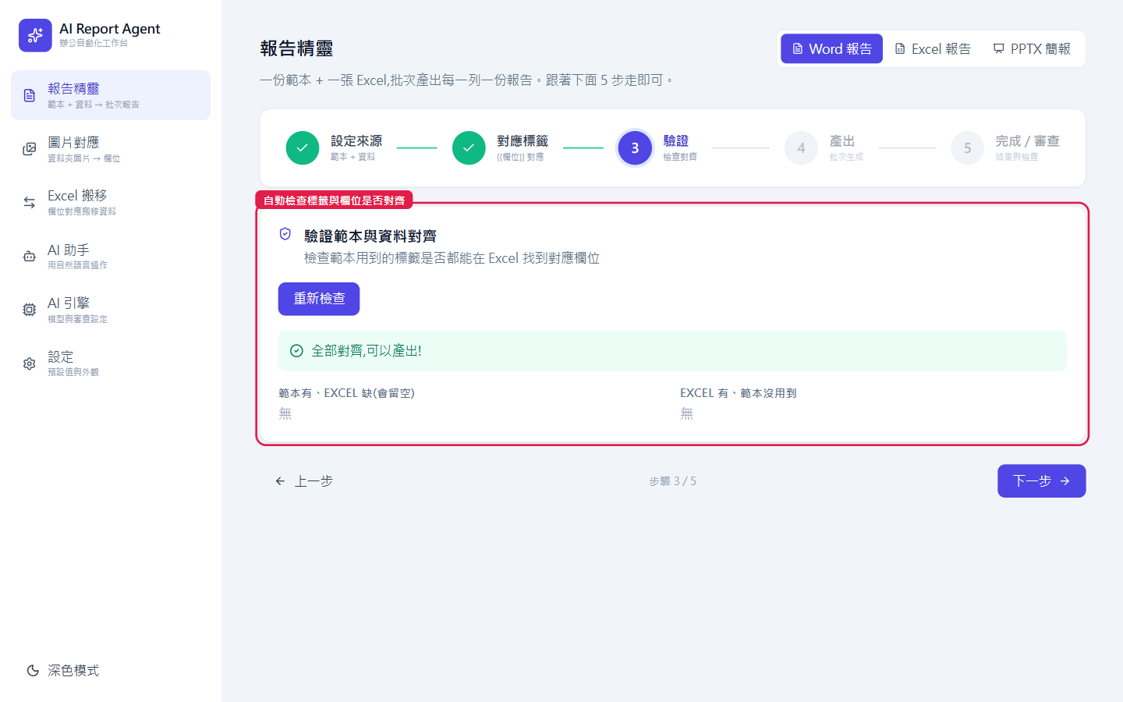
- 進入此步會自動檢查範本標籤是否都能在 Excel 找到對應欄位。
- 綠色「全部對齊,可以產出!」=可安全產出。
- 「範本有、Excel 缺」=該標籤會留空;「Excel 有、範本沒用到」=不影響。
- 調整後可按「重新檢查」。

步驟四、產出
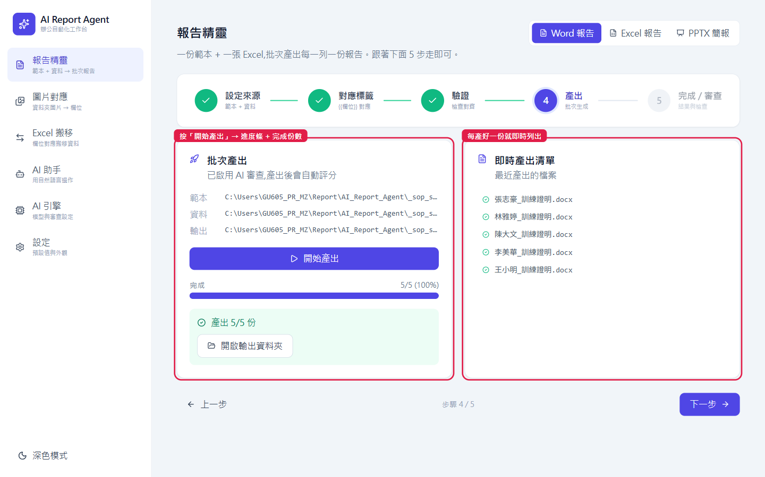
- 確認範本/資料/輸出三路徑無誤,按「開始產出」。
- 進度條顯示完成份數;右側「即時產出清單」逐一列出檔名。
- 完成顯示「產出 X/X 份」,可按「開啟輸出資料夾」。
- 若啟用 AI 審查,不合格的會自動移到 Failed_Reports。

步驟五、完成 / 審查
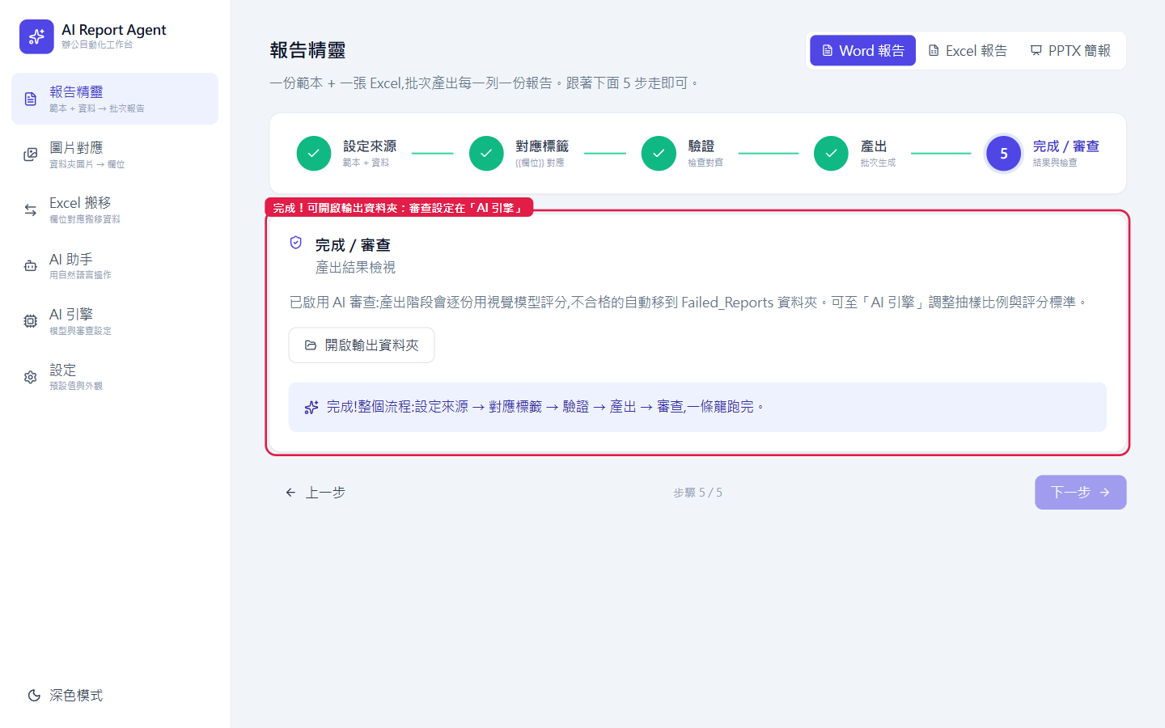
- 顯示整體流程完成:設定來源 → 對應標籤 → 驗證 → 產出 → 審查。
- 可按「開啟輸出資料夾」檢視成果。
- 要逐份自動評分,到「AI 引擎」開啟審查並選視覺模型。

二、圖片對應（把照片放進報告）
把資料夾裡的照片塞進「一份現成的報告檔」。與報告精靈不同:精靈是批次產很多份,這裡是針對單一/制式報告配圖。
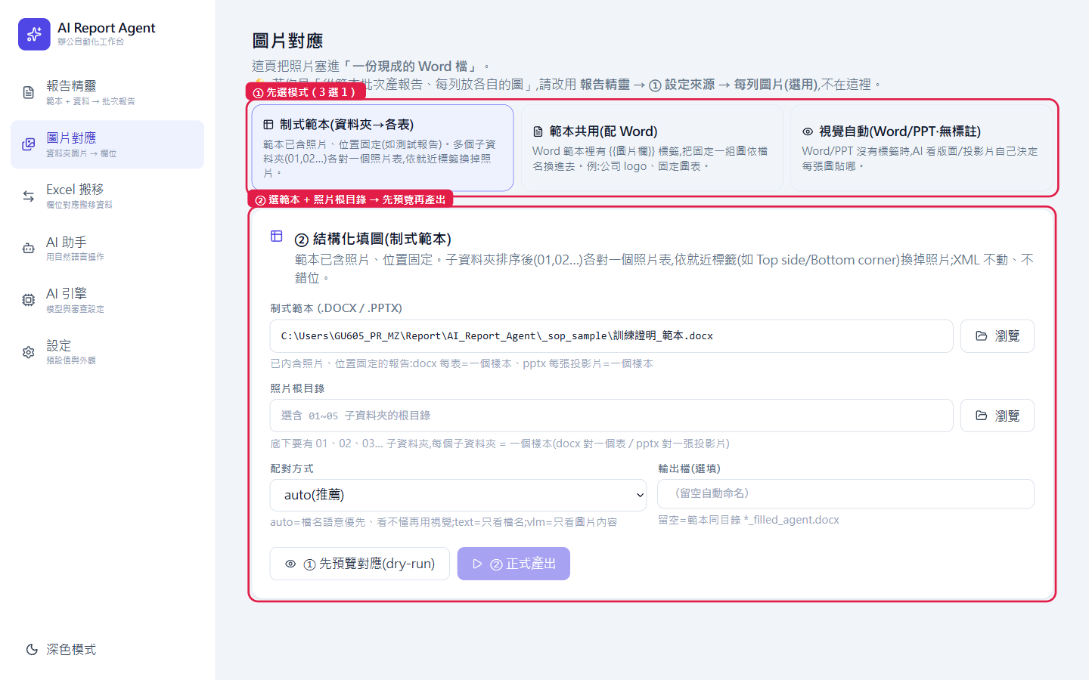
上方先選 3 種模式之一:
- 制式範本(資料夾→各表):報告已含照片、位置固定(如測試報告);多個子資料夾(01、02…)各對一個照片表,依就近標籤換掉照片。
- 範本共用(配 Word):範本有 {{圖片欄}} 標籤,把固定一組圖依檔名換進去(例:公司 logo)。
- 視覺自動(Word/PPT・無標註):報告沒有任何標籤,AI 看版面自己決定每張圖貼哪。
操作(以制式範本為例):
- 選「制式範本」(.docx / .pptx)。
- 選「照片根目錄」(底下要有 01、02… 子資料夾,每個子資料夾 = 一個樣本)。
- 選「配對方式」:auto(推薦,檔名語意優先)/ text(只看檔名)/ vlm(只看圖片內容)。
- 先按「① 先預覽對應(dry-run)」確認配對無誤,再按「② 正式產出」。
💡 提示 視覺自動 與 vlm 配對需要在「AI 引擎」先選好視覺(Reviewer)模型。

三、Excel 搬移（欄位搬移彙整）
把來源 Excel 的欄位,依對應關係搬到目標 Excel(例:把多份名單彙整成一張總表)。
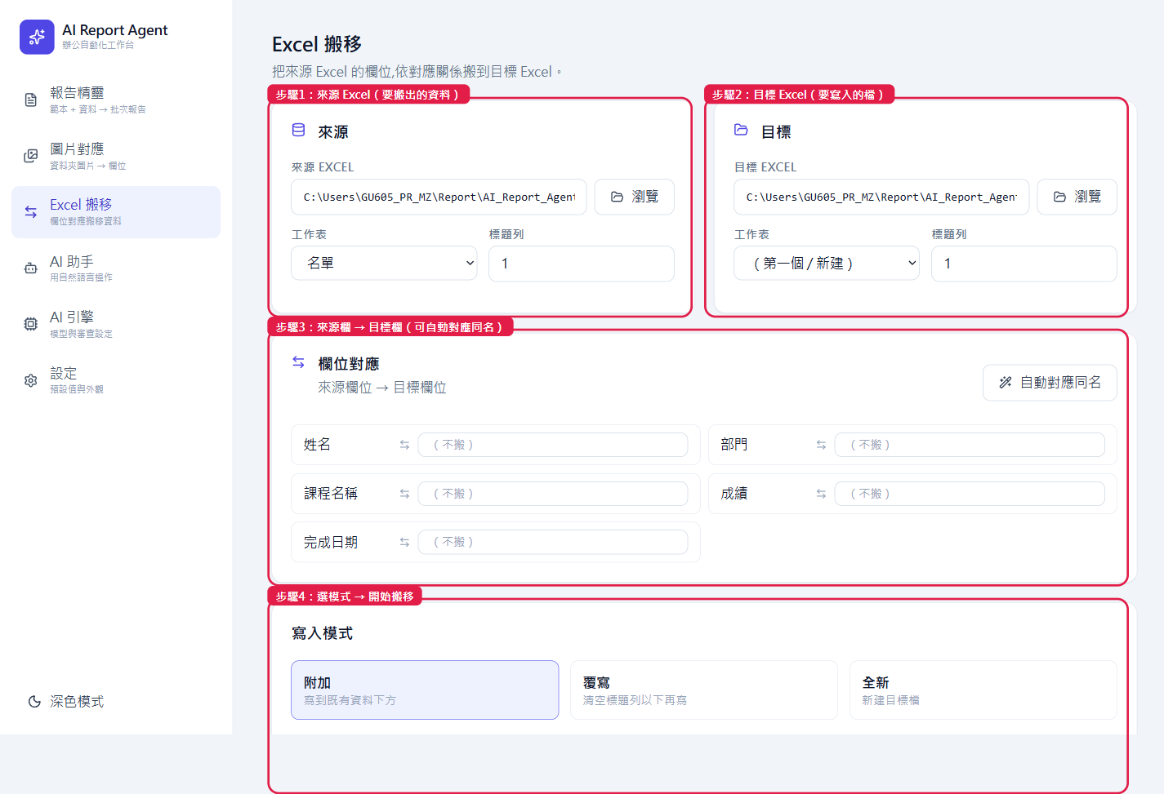
- 來源:選來源 Excel + 工作表 + 標題列。
- 目標:選目標 Excel + 工作表(可新建)+ 標題列。
- 欄位對應:按「自動對應同名」一鍵配好,或手動把每個來源欄指到目標欄(不想搬就留空)。
- 寫入模式:附加(寫到既有資料下方)/ 覆寫(清空標題列以下再寫)/ 全新(新建目標檔)。
- 按「開始搬移」。
💡 提示 「自動對應同名」會把名稱一樣的欄位自動配好,最省事;不同名的再手動指定。

四、AI 助手（一句話自動完成・最強用法）
這是本工具最強大的用法。前面幾個分頁要你「自己一步步點」;AI 助手只要你打一句話,Agent 就會自己看、自己把整個流程做完。
重點:不必先進精靈對應標籤、也不必一步步設定。 範本只要含有 {{標籤}},Agent 會自己讀目前設定、自己驗證對齊、自己批次產出、最後回報結果 —— 那些步驟你完全不用碰。
💡 提示 使用前只需在「AI 引擎」選好 Planner 模型(本示範用雲端 Gemma-4 31B)。雲端模型速度快、工具呼叫穩定;本機 Ollama 也可,但需夠強的模型且 context 足夠(num_ctx=32768)。

介面說明
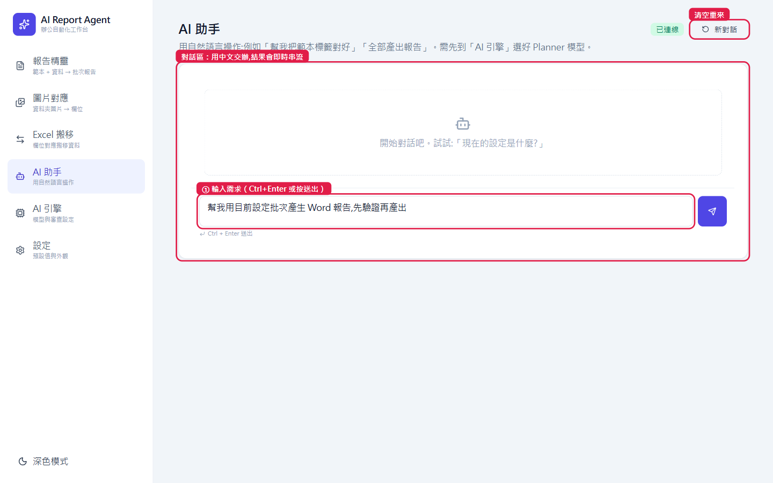
- 在輸入框打需求,按 Ctrl+Enter 或點送出。
- 對話區會即時串流顯示 Agent 的思考、每一步工具呼叫與結果。
- 要換個任務按「新對話」清空重來。

實戰示範:一句話產出 5 份報告
以下是一次真實對話。使用者只打了一句「幫我用目前的設定,先驗證範本和資料有沒有對齊,沒問題就直接批次產出 Word 報告。」,接著完全由 Agent 自動完成:
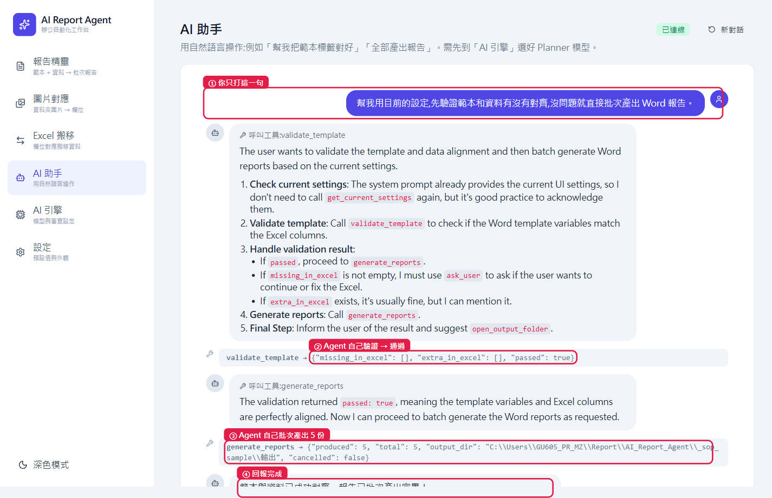
- ① 你只打這一句:不用先對應標籤、不用進精靈設定。
- ② Agent 自己驗證:自動呼叫 validate_template,確認範本標籤與 Excel 欄位完全對齊(passed: true)。
- ③ Agent 自己產出:驗證通過後自動呼叫 generate_reports,一次批次產出 5 份(produced: 5)。
- ④ 回報完成:用中文回報「範本與資料已成功對齊,報告已批次產出完畢」。
整個過程你沒有點任何按鈕、沒有手動對應任何欄位 —— Agent 看懂需求後,自己把該做的工具一個個叫出來執行完畢。

進階示範:範本還沒標籤?AI 看懂兩個檔案自動補上
更強的是:連範本都還沒對應標籤也行。只要範本裡有「欄位名 / 標題」當線索(例:「姓名:」「部門:」),AI 會比對範本內容與 Excel 欄位,自動推斷該插哪些標籤。下圖是 AI 讀完一份完全沒有 {{標籤}} 的證明範本後的提案:
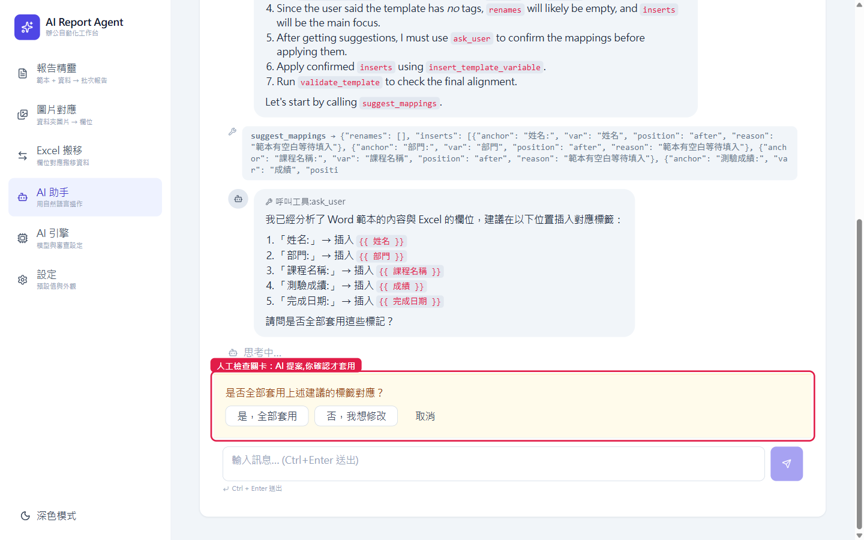
- 一句話:「這份範本還沒有標籤,請看懂它和資料 Excel,幫我自動把對應標籤標上去。」
- AI 讀範本內容 + Excel 欄位,提出建議 —— 連語意對應都看得懂(例:範本的「測驗成績:」自動對到 Excel 的「成績」欄)。
- 人工檢查關卡(重要):AI 不會擅自改檔,而是先列出要插入的標籤、問你「是否全部套用」。你看過確認無誤再按「是,全部套用」(也可選「否,我想修改」)。
- 套用後,AI 把標籤寫進範本副本(檔名加 `_已標註`),你的空白母版保持不動;之後就能直接驗證 + 批次產出。
💡 提示 想提高成功率,範本至少要有「欄位名 / 標題」當線索(如「姓名:」「部門:」)。完全空白、毫無文字提示的版面,AI 較難猜對位置 —— 建議先把欄位名打上,再交給 AI 自動補標籤。
💡 提示 第一次自動標註務必人工檢查:確認 AI 插入的位置與欄位對應正確後再批次產出。標好的副本下次可直接重用,AI 不必再重看一次。

你可以這樣『一句話』交辦
- 「現在的設定是什麼?」→ 查目前範本 / 資料 / 輸出設定。
- 「驗證範本跟資料有沒有對齊」→ 自動檢查標籤與欄位。
- 「用目前設定批次產生 Word 報告」→ 直接產出。
- 「幫我把範本標籤對應好」→ 自動把 Excel 欄位對應進範本,免進精靈手動點。
- 「改成產出 PPT 簡報」/「改用 Excel 範本」→ 切換報告類型再產。
- 「把照片資料夾依檔名填進每一列的照片欄」→ 自動配圖到資料來源。
💡 提示 Agent 遇到不確定(例如標籤對不齊、缺檔)會主動發問請你確認,不會亂做;你回一句就繼續。

五、AI 引擎（模型與審查設定）
設定產報告 / 審查用的模型,以及 API 呼叫用量上限。
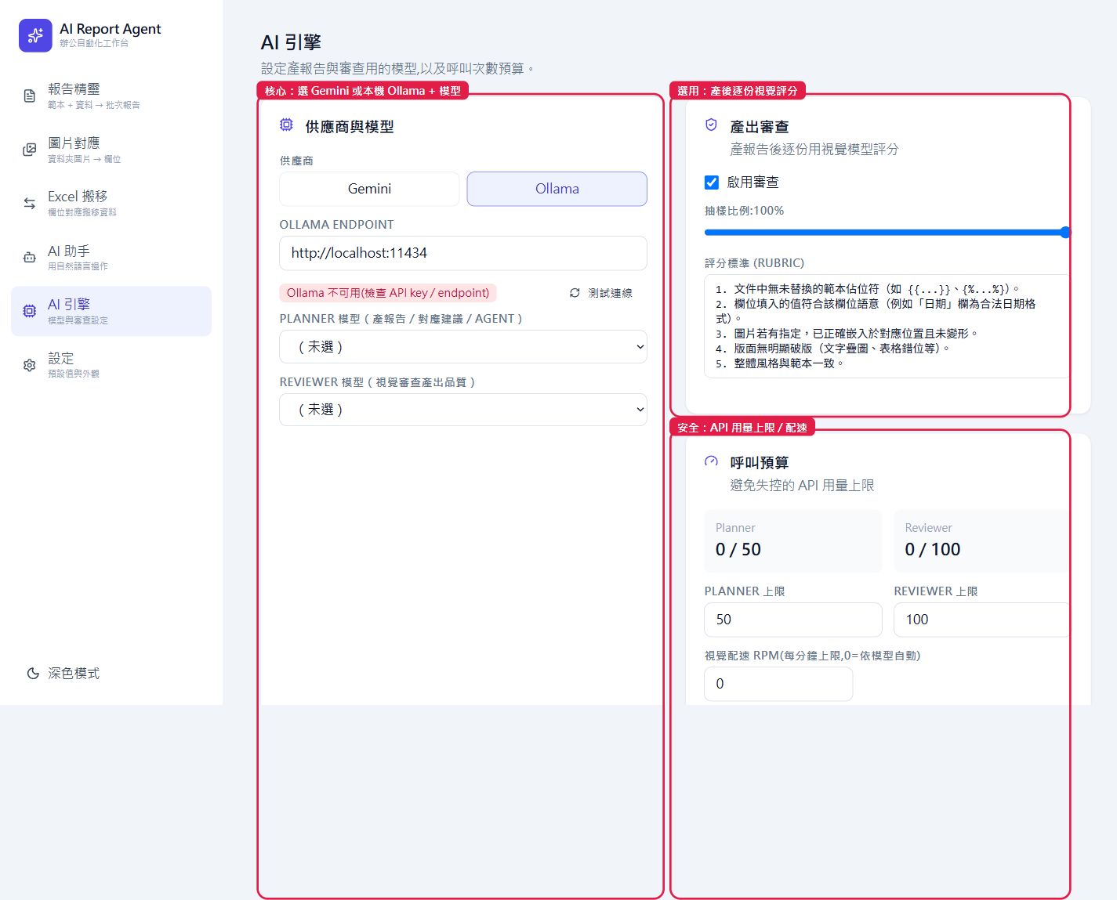
- 供應商與模型:選 Gemini(需 API key)或本機 Ollama;按「測試連線」載入模型清單,再選 Planner(產報告/Agent)與 Reviewer(視覺審查)模型。
- 產出審查(選用):勾「啟用審查」後,產報告會逐份用視覺模型評分;可調抽樣比例與評分標準(rubric)。
- 呼叫預算:設定 Planner / Reviewer 呼叫上限與視覺配速 RPM,避免 API 用量失控。
💡 提示 Gemini 金鑰放在專案根目錄 .env 的 GEMINI_API_KEY(參考 .env.example);Ollama 免金鑰,確認 Endpoint(預設 http://localhost:11434)即可。

六、設定（共用預設值）
各功能共用的預設值,改了會立即儲存。
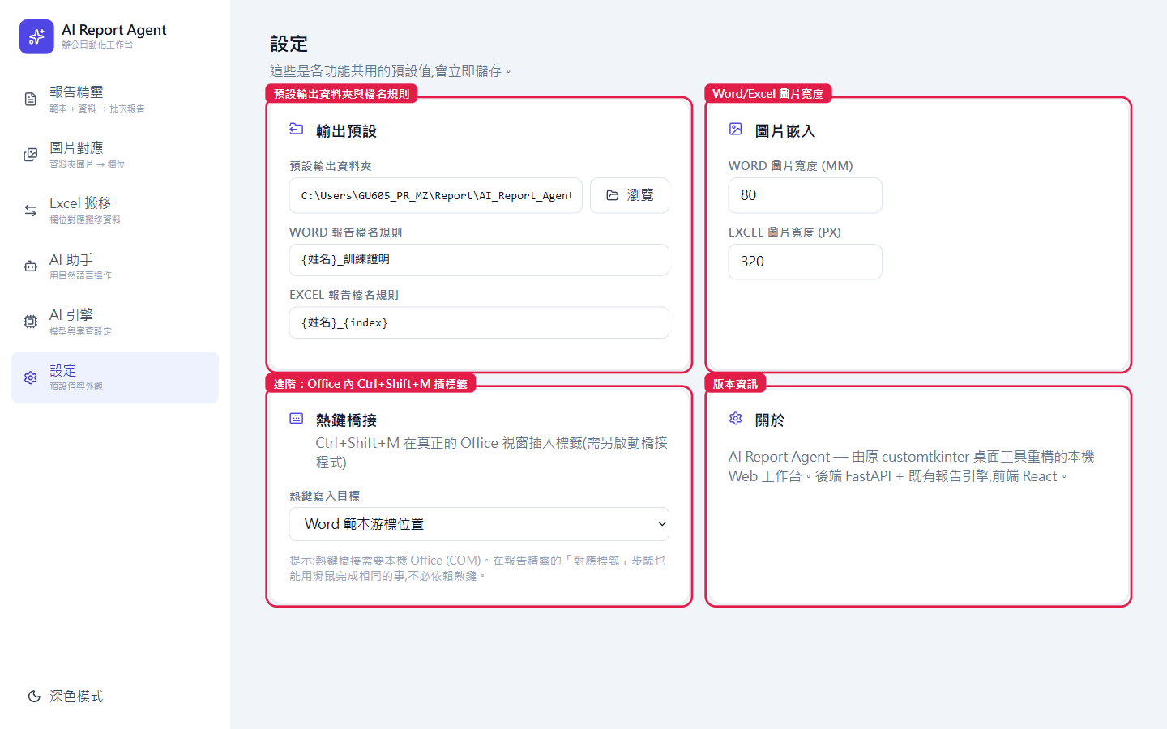
- 輸出預設:預設輸出資料夾、Word / Excel 報告檔名規則。
- 圖片嵌入:Word 圖片寬度(mm)、Excel 圖片寬度(px)。
- 熱鍵橋接(進階):設定 Ctrl+Shift+M 在真正 Office 視窗插入標籤的目標(需另啟動橋接程式)。
- 關於:版本與專案資訊。

附錄、安裝與啟動

A. 安裝後端依賴(擇一)
方式一:uv(建議,免煩惱 Python 版本) — uv 會依 .python-version 自動下載對的 Python 並安裝鎖定版依賴。
uv sync
方式二:傳統 pip — 需本機已有 Python 3.11+(建議 3.13)。
py -3.13 -m venv .venv
.venv\Scripts\python -m pip install -r backend\requirements.txt

B. 啟動
- 雙擊 launch.bat → 自動啟動後端(http://127.0.0.1:8756)並開啟瀏覽器。
- 整個 app 只有一個程序:後端同時供應 API 與已 build 的前端網頁;那個黑色命令視窗關掉就等於關閉服務。

C. 看錯誤訊息
- 後端錯誤(Python / API / 產出):看那個黑色命令視窗。
- 前端錯誤(畫面 / 按鈕):在瀏覽器按 F12 → Console(JS 錯誤)與 Network(API 失敗)。

D. 設定 API key
在專案根目錄建立 .env(參考 .env.example),填入 GEMINI_API_KEY;使用本機 Ollama 則免金鑰。

